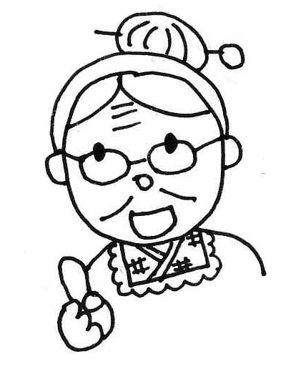
ディボーションをはじめようとしているキミ、
こんにちは。わたしの名まえはミコト。みんなからは、「ミコトばぁちゃん」とよばれているよ。イエスさまは、キミがディボーションをはじめてくれることを、とってもうれしく思っているはずじゃよ。

ミコトばぁちゃんからのアドバイス

①ディボーションをするに、
かならずお祈りをしよう。
「イエスさま、みことばの意味がよくわかるように助けてください・・・」

②せいしょを祈りながらじっくりもう。
まず、せいしょを読んでから、ディボーションノートを始めてね。

③ディボーションのわりに、
かならずお祈りをしよう。
イエスさまがおしえてくれたことに感謝し、決心したことが実行できるように。

④１に１は、
教会の先生にノートをみてもらおう。

わたしのディボーションなかまを紹介するわネ。
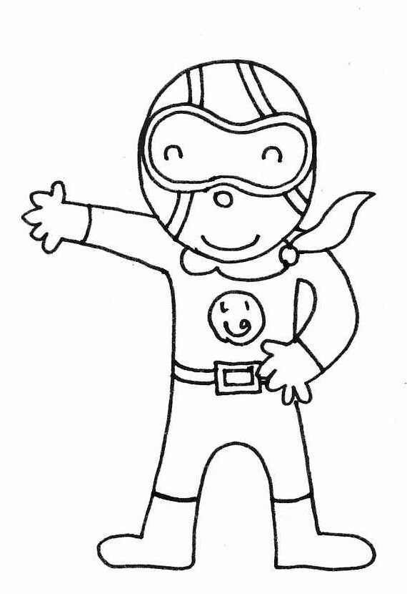
みんなで楽しくしっかりディボーションしましょうね。ヨロシク！
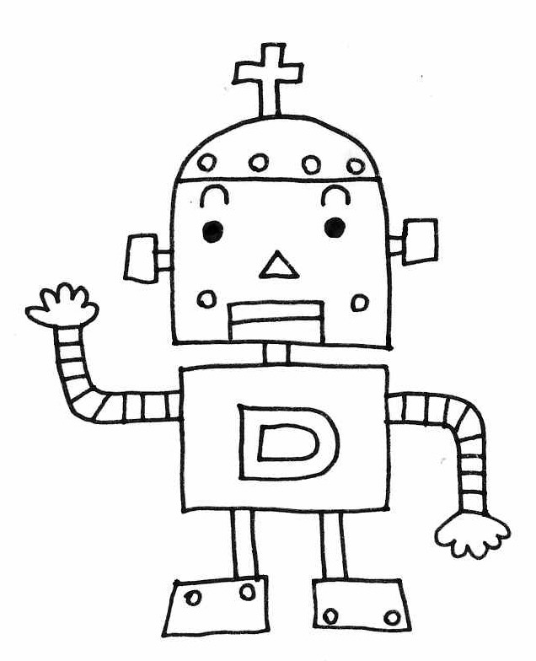

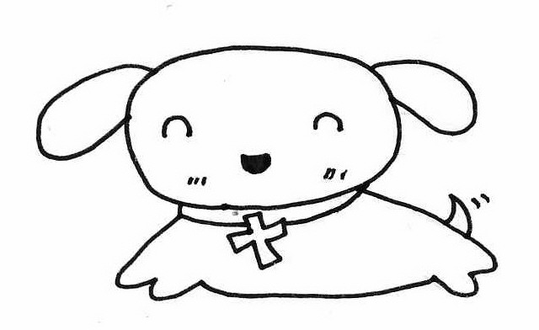

つうドッグ
せいしょを通読（=はじめからさいごまで読むこと）するのが大好き

ディボロボ
せいしょのみことばの
エネルギーで動くロボット

いのるンジャー
ディボーションのチカラで世界に
平和をもたらすために戦っている

復活を知らせないためのウソ マタイの福音書28:11-15
オッス！ おら「つうドッグ」だワン。
せいしょを通読（＝はじめからさいごまで読むこと）する
のが大好き！ よろしく！

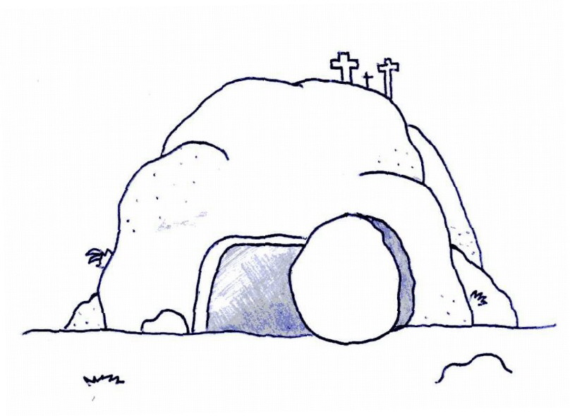
ディボーションのまえに「ワン」ポイントアドバイスだワンワン・・・
ユダヤのお墓（イエスさまのお墓）は、岩を掘って作る横穴式です。日本式
のお墓とずいぶんちがいます。 ユダヤでは、死体を火で燃やさないで、
香油をぬって、布をまき、そのままお墓に入れます。お墓の中は人が入れ
るくらい大きくて、その入り口は、大きな岩でふさがれます。

（ 月 日 ）
□ マタイ２７：６２～６４ 見張りが必要？
祭司長やパリサイ人は、どうしてイエスさまの死体が盗まれるのを心配していたのでしょうか？

（ 月 日 ）
□ マタイ２７：６５～６６ 見張りをしたのは、ローマの兵士

次のうち、正しいものはどれ？
１． 強い番兵がいると、イエスさま復活できない
２． 封印があると、イエスさまは墓から出られない
３． イエスさまは、死に打ち勝ってよみがえった

※「封印」とは、印のついたヒモなどを出入り口につけて、他の人が開けられないようにしるしをすることです。

（ 月 日 ）
□ マタイ２８：１～４ 地震だ、いなずまだ、雪だ、・・・いや、天使だ！
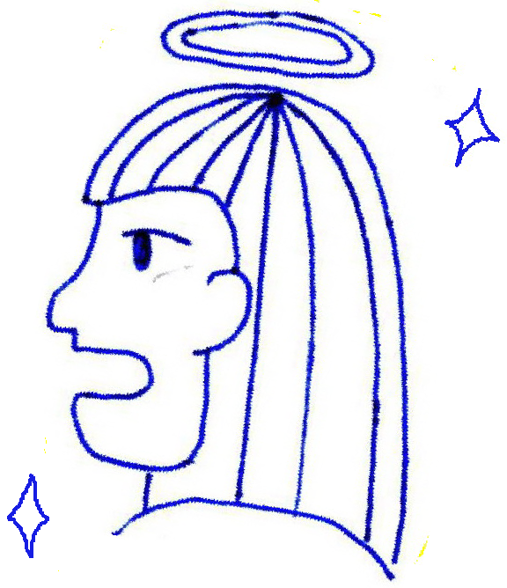
天使がお墓の石を動かしたのはお墓の中にイエスさまがいないことが、みんなにわかるためでした。 天使が現れたとき番兵たちはどうしましたか？戦った？

（ 月 日 ）
□ マタイ２８：５～７ ここにはおられません、よみがえられたのです

正しいものを下からえらんでね。
１ イエスさまのからだは弟子たちが盗んだ
２ イエスさまの復活は弟子たちが作ったウソの話
３ イエスさまは本当に死からよみがえられた

（ 月 日 ）

□ マタイ２８：８～９ イエスさまの足
正しいものに○をしてね。
（ ）復活したイエスさまには足があった
（ ）この女の人たちはイエスさまを愛していた
（ ）イエスさまの足はクサくなかった

あなたはこの女の人たちのように、いつもイエスさまに近づいて礼拝することができますか？

（ 月 日 ）
□ マタイ２８：１０～１５ 作り話
どんなウソの作り話でしたか？（ ）にコトバを入れてね。
「（ ）たちがねむっている間に、（ ）たちが来て、
イエスさまの死体を（ ）」というウソ。

あなたは自分がこまるからといって、ウソをついたり、作り話をしてしまったりしたことはありませんか？ （例：宿題が終わってないのに、お母さんに「おわった～」と言ってしまう。）

何でもカ・キ・コ！ディボーションをして思ったこと・決心したこと、学校やお家であった楽しかったこと・悲しかったこと・・・など何でもカキコもう！先生にも見せて、ひとこと書いてもらおう！

墓からよみがえったイエスさま ルカ福音書24:1-12
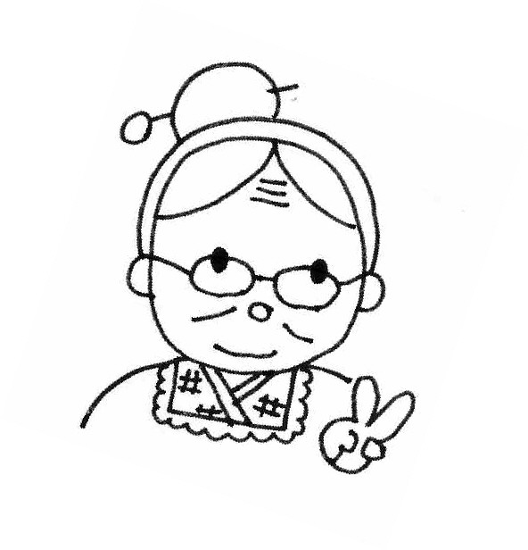
では、いよいよ！ はじまり、はじまりぃ～。

４がつは、「イエスさまの復活（ふっかつ）」がテーマじゃよ。

イエスさまが墓からよみがえったことを、よ～く理解しましょうね！

（ 月 日 ）
□ ルカ２３：４６～４９ 最期の瞬間
イエスさまは、「ほんとうに正しい」（罪のない）お方なのに、わたしたちの罪の身代わりとなって死んでくださったんだね。あなたはイエスさまのために何をしますか？

（ 月 日 ）
□ ルカ２３：５０～５２ 死体のお世話がシタイ！？
イエスさまの死体を引き受けたのは、ダレだったかな？ そのひとはどんなひとだった？

（ 月 日 ）
□ ルカ２３：５３～５６ イエスさまは本当に・・・死んだ
イエスさまの体がお墓に納められるようすを読んで、わかることは何かな？
・イエスさまは死んだフリをしていただけで、あとでこっそり外へ出ることができた
・イエスさまの体は１１人の弟子がカンタンに盗んで持ち出すことができた
・イエスさまは完全に死んで墓にしっかり入れられた

（ 月 日 ）
□ ルカ２４：１～３ お墓がカラッポ！
愛するイエスさまの死体が無くなってしまった！と気付いたとき、あなたなら、どんな気持ちになりますか？

（ 月 日 ）
□ ルカ２４：４～８ あんしょうせいくを思い出せ！
「（イエスさまが）お話になったことを思い出しなさい」と天使たちは言いました。
あなたも、この女の人たちと同じように、 苦しいときや、ショックなことが起こったとき、みことばを忘れて落ち込んでしまうことはありませんか？それはどんなときですか？

（ 月 日 ）
□ ルカ２４：９～１２ 伝えたのに信用されないとき
「イエスさまはみことばどおり死からよみがえった！」ということをきいて、弟子たちは・・・？
１． 「そんなわけねぇだろ！」と信用しなかった ２． すなおに信じた
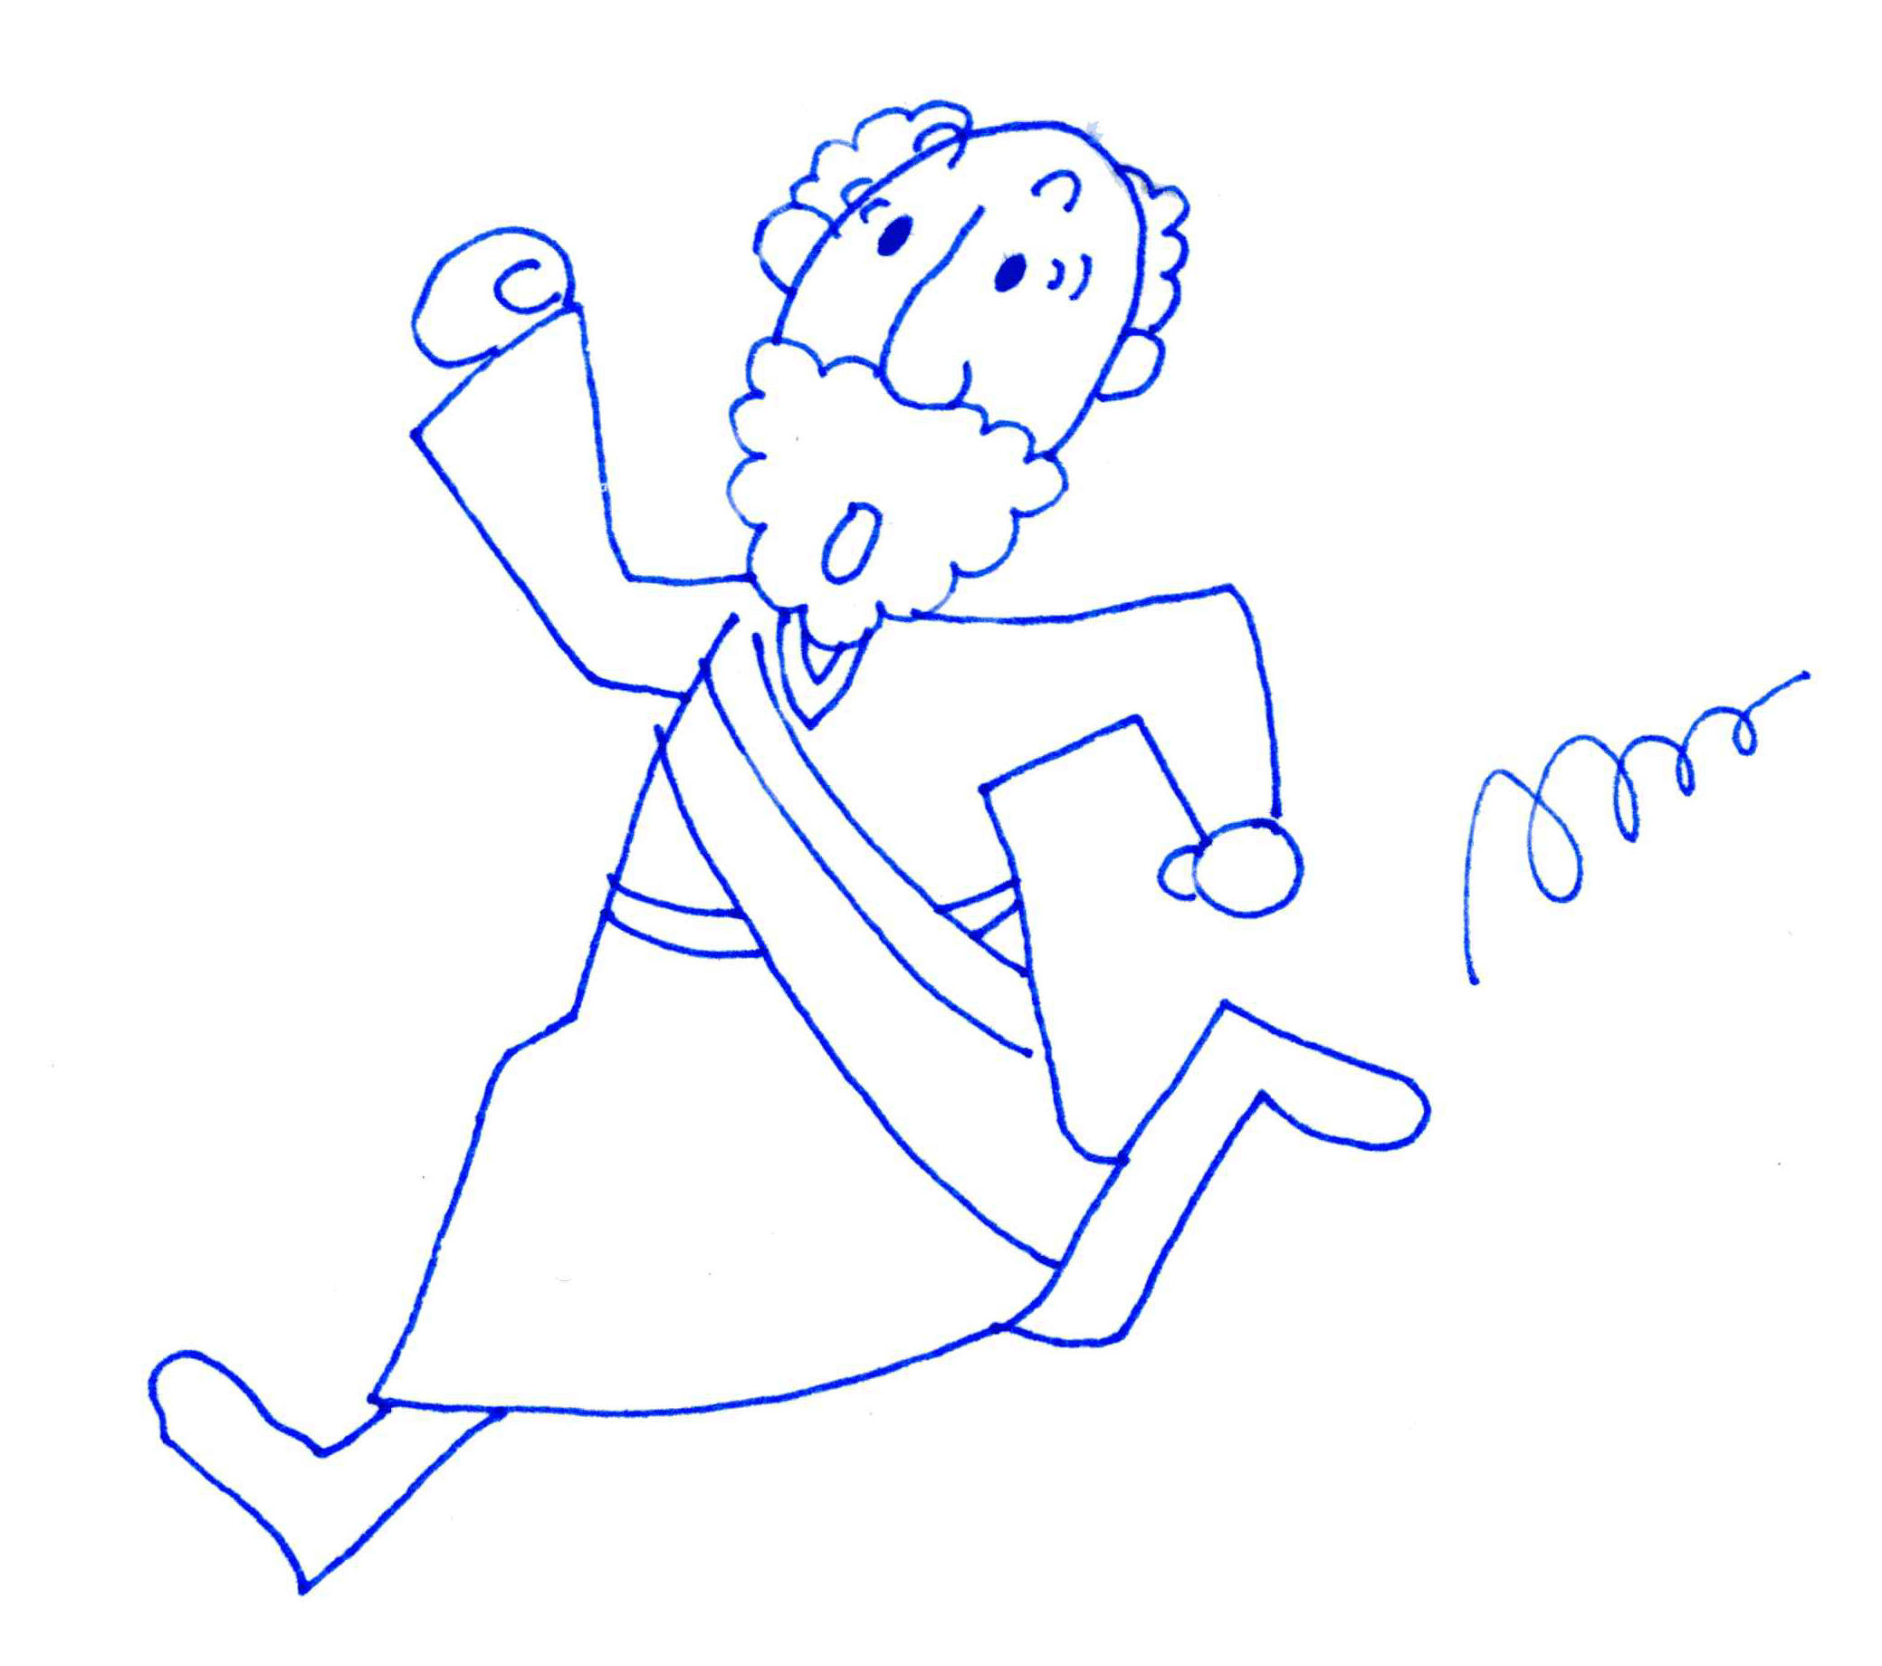
３． 他の人にすぐ伝えた ４． イエスさまのお墓に行ってたしかめた

あなたがお友だちに、イエスさまの復活を伝えたとき、信用して
もらえるようにお祈りしよう！

何でもカ・キ・コ！ディボーションをして思ったこと・決心したこと、学校やお家であった楽しかったこと・悲しかったこと・・・など何でもカキコもう！先生にも見せて、ひとこと書いてもらおう！

復活を信じなかったトマス ヨハネの福音書20:24-29
こんにちは、 ボク、「ディボロボ」！
せいしょのみことばのエネルギーで動くようにつくられたんディボ。
みんなといっしょにディボーションするのが、とっても楽しみディボ！

今週は、ヨハネの福音書の２０章をよむディボよ。イエスさまが
復活して弟子たちのところに現れてくださったお話なのディボ。

（ 月 日 ）
□ ヨハネ２０：１９～２０ 透明人間！？・・・じゃない、イエスさまだ！
イエスは、 その （ ） と （ ） とを彼らに示された
（２０節）。 カギが閉まった部屋に入って来られたのは透明人間ではなく、復活したイエスさまだった！

（ 月 日 ）
□ ヨハネ２０：２１～２３ あなたがたを遣わします
２３節の意味は、「あなたがたが、罪のゆるし（イエスさまの十字架）を伝えれば、信じた人の罪はゆるされる」ということです。
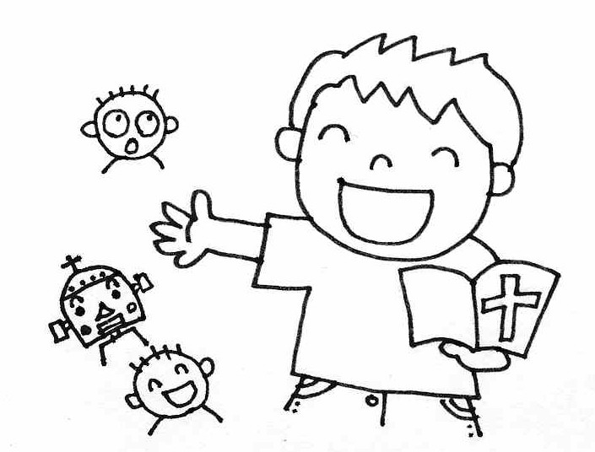
イエスさまはあなたに、聖霊のチカラを受けて、家族やお友だちにイエスさまのことを伝える人になってほしいとねがっておられるのです。

（ 月 日 ）
□ ヨハネ２０：２４～２５ それってちょっと・・・ワガママじゃありませんか！？
「イエスさまの手やわき腹の傷跡を自分でさわってたしかめるまでは、決して信じない」と、言ったトマスをあなたは、どう思いますか？

カワイイ 自分勝手 不信仰 素直 男らしい
その他（ ）
（ 月 日 ）
□ ヨハネ２０：２６～２７ だれもがみんな特別に愛されている
あなたは、イエスさまの復活をしっかりと信じていますか？
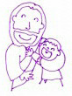
１. はい ２. いいえ

トマスは不信仰で自分勝手だったけど、イエスさまは、カラダをさわらせて、復活を信じられるようにしてくださいました。 あなたも、もし、まだ信じていないなら、お祈りしよう！ イエスさまはトマスだけでなく、あなたのことも特別に大切に思っているから、きっと助けてくれるよ！

（ 月 日 ）
□ ヨハネ２０：２８～２９ 見ないで信じる人は幸いです
イエスさまは、トマスにどんなことを望んでおられますか？（２９節）
証拠があるから信じるのではなく、（ ）で信じること

（ 月 日 ）
□ ヨハネ２０：３０～３１ 書いた人の目的
「しるし」とは、イエスさまがこの地上で行なった奇跡のみわざのことです。
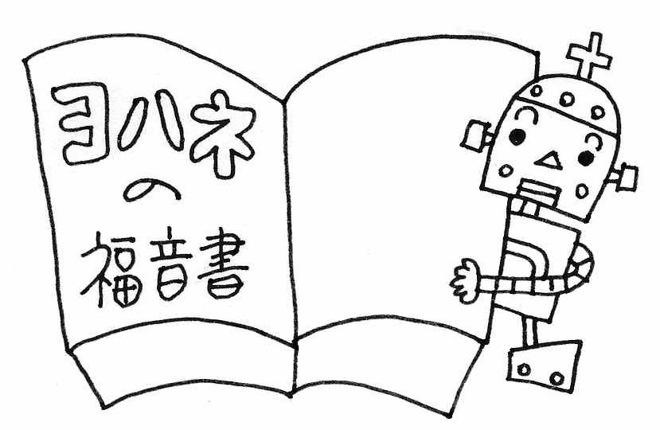
イエスさまが病気をなおしたり、パンをふやしたり、死人をよみがえらせたりされた
ことを、ヨハネが書き記したのは、何のためだろう？（３１節）

何でもカ・キ・コ！ディボーションをして思ったこと・決心したこと、学校やお家であった楽しかったこと・悲しかったこと・・・など何でもカキコもう！先生にも見せて、ひとこと書いてもらおう！

不信仰な弟子でも用いてくださるイエスさま
マルコ福音書16:14-16 ヨハネ福音書２１：１-１７

やあ、みんな元気？ いのるンジャーだよ！
ボクはディボーションのチカラで世界に平和をもたらす
ために戦っているんだ！ みんなも協力してくれるかな？

今週も、イエスさまが復活して弟子たちのところに現れてくだ
さったお話をみていこう！

（ 月 日 ）
□ マルコ１６：１４～１６ 全世界へ出て行き福音を伝えなさい
イエスさまの復活を信じなかった不信仰な弟子たちなのに、世界中にイエスさまのことを伝えるという大切な役目を任せてくれたイエスさまをあなたはどう思いますか？ こんな小さな私たちを用いてくださるイエスさまに感謝しよう！

あなたはだれを教会にさそいますか？

（ 月 日 ）
□ ヨハネ２１：１～４ 湖にイエスさまが現れた！

弟子たちは食べ物を得るために漁に行きました。 魚はとれたのかな？
イエスさまが現れたとき弟子たちは気がついたかな？

（ 月 日 ）
□ ヨハネ２１：５～６ さすがイエスさま、 大漁だぁ！！

イエスさまの指示に従ったとき、漁の結果はぜんぜん違うものでした。
①自分たちの考えで漁をしたときの結果（３節） | ②イエスさまの指示に従ったときの結果（６節）
（ 月 日 ）
□ ヨハネ２１：７～８ 飛び込め～っ！？
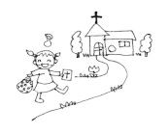
ペテロは急いで湖に飛び込みましたが、あなたの生活の中で、何よりもまずイエスさまを一番にするとは、どんなことですか？
家族の中で
一番にお風呂に飛び込む
朝起きたら、
真っ先にディ
ボーションする

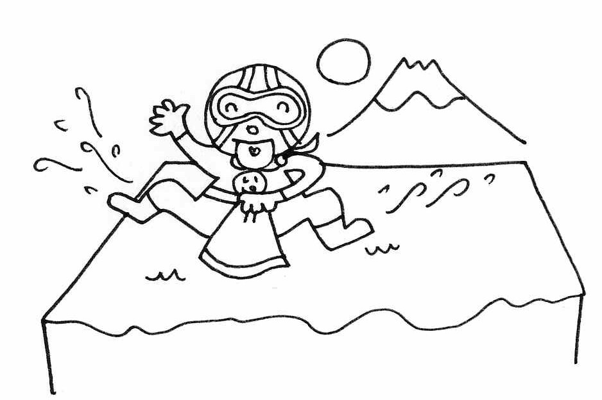
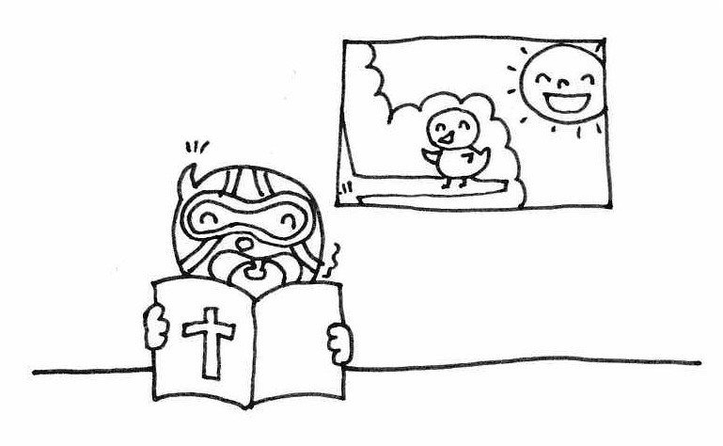
どんな楽し
い遊びより
礼拝を一番
にする

（ 月 日 ）
□ ヨハネ２１：９～１４ イエスさまといっしょに朝ゴハン
イエスさまを信じて、弟子になった人には、復活のイエスさまと親しいお交わりができるというウレシイことがあります。 あなたにとって、イエスさまとのお交わりとは、何をすることですか？

（ 月 日 ）
□ ヨハネ２１：１５～１７ イエスさまを愛しますか？
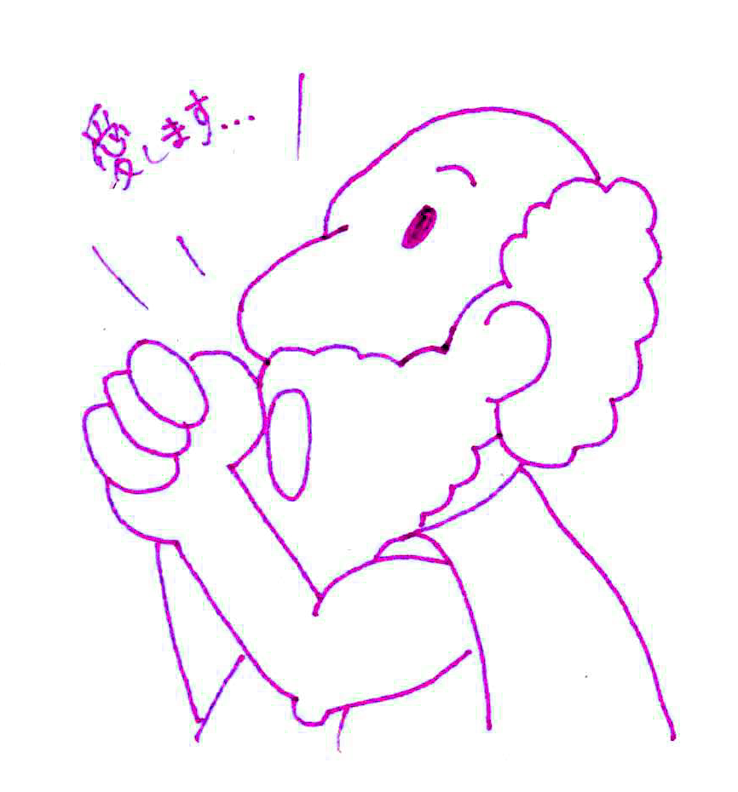
あなたは、ペテロのように「他のどんなものより、イエスさまがいちばん大切
だ！」と言えますか？イエスさまより大切にしているものはありませんか？
※「私の羊」とは、イエスさまが命をかけて救った罪人たちのことです。

何でもカ・キ・コ！ディボーションをして思ったこと・決心したこと、学校やお家であった楽しかったこと・悲しかったこと・・・など何でもカキコもう！先生にも見せて、ひとこと書いてもらおう！

